Отдел образования администрации
Благодарненского муниципального района
муниципальное казенное общеобразовательное учреждение
«Средняя общеобразовательная школа №6»

«ИСПОЛЬЗОВАНИЕ СИСТЕМЫ ТЕСТИРОВАНИЯ УЧАЩИХСЯ»

подготовлен
учителем МКОУ «СОШ №6»
Богомоловой Е.Н.

2015 г.

Тестирование как эффективный способ проверки знаний находит все большее применение. Одним из основных и несомненных его достоинств является минимум временных затрат на получение надежных итогов контроля. При тестировании используют как бумажные, так и электронные варианты. Последние особенно привлекательны, так как позволяют получить результаты практически сразу по завершении теста.
Тестирование в педагогике выполняет три основные взаимосвязанные функции: диагностическую, обучающую и воспитательную:
- Диагностическая функция заключается в выявлении уровня знаний, умений, навыков учащегося. Это основная, и самая очевидная функция тестирования. По объективности, широте и скорости диагностирования, тестирование превосходит все остальные формы педагогического контроля. Оперативно проверив работы, преподаватель сможет своевременно откорректировать изложение материала следующего урока, уделив больше внимания слабо усвоенным разделам. Отсутствие трудоёмкой проверки письменных работ позволяет достаточно часто проводить контрольные мероприятия, создавая у учащихся ощущение тотального контроля знаний. Система тестовых заданий имеет и еще одно достоинство, так как позволяет избавиться от психологических проблем.
Обучающая функция тестирования состоит в мотивировании учащегося к активизации работы по усвоению учебного материала.
Для усиления обучающей функции тестирования, могут быть использованы дополнительные меры стимулирования учащихся, такие, как раздача учителем примерного перечня вопросов для самостоятельной подготовки, наличие в самом тесте наводящих вопросов и подсказок, совместный разбор результатов теста.
Воспитательная функция проявляется в периодичности и неизбежности тестового контроля. Это дисциплинирует, организует и направляет деятельность учащихся, помогает выявить и устранить пробелы в знаниях, формирует стремление развить свои способности.
Тестирование - более справедливый метод, оно ставит всех учащихся в равные условия, как в процессе контроля, так и в процессе оценки, практически, исключая субъективизм учителя.
Следует отметить, что именно тестирование постепенно становится и основной формой сдачи экзаменов
Тестовые задания могут составляться с использованием разнообразных компьютерных инструментов, начиная от различных редакторов и программ для разработки презентаций и до использования языков программирования и возможностей сети Интернет. Обратим внимание на готовое программное решение MyTest X.
С помощью программы MyTest X возможна организация и проведение тестирования, экзаменов в любых образовательных учреждениях как с целью выявить уровень знаний по любым учебным дисциплинам, так и с обучающими целями.
MyTest X это - система программ (программа тестирования учащихся, редактор тестов и журнал результатов) для создания и проведения компьютерного тестирования, сбора и анализа результатов, выставления оценки по указанной в тесте шкале.
Программа легка и удобна в использовании. Все учителя и учащиеся быстро и легко осваивают ее.
Программа MyTest X работает с девятью типами заданий:
одиночный выбор;
множественный выбор;
установление порядка следования;
установление соответствия;
указание истинности или ложности утверждений;
ручной ввод числа, ручной ввод текста;
выбор места на изображении;
перестановка букв.
В тесте можно использовать любое количество любых типов, можно только один, можно и все сразу. В заданиях с выбором ответа (одиночный, множественный выбор, указание порядка, указание истинности) можно использовать до 10 (включительно) вариантов ответа.

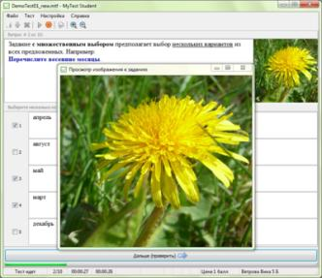
- Пример теста в редакторе тестов программы MyTest

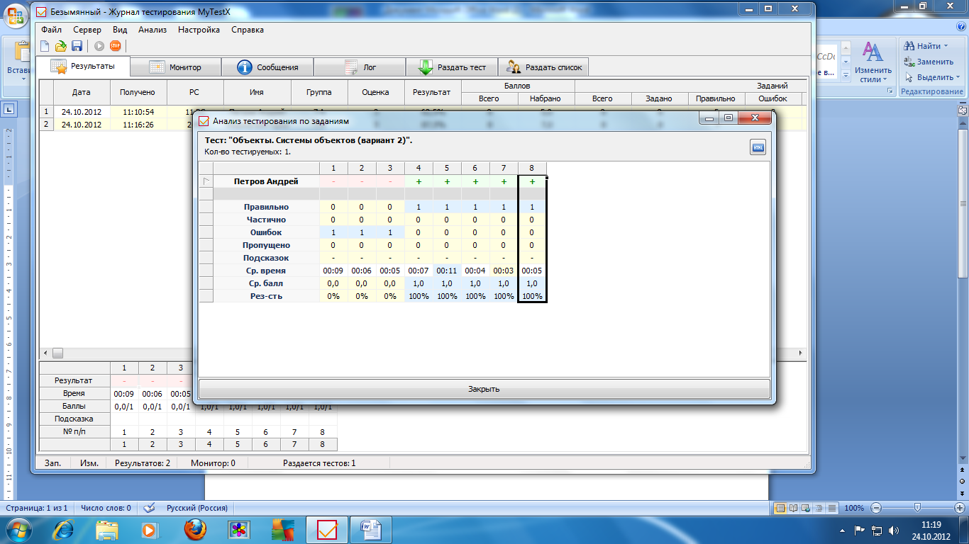
- Это анализ тестирования по заданию конкретного ученика:
Наглядно видно в результате теста какие темы усвоены, а какие нет

Программа постоянно развивается, грамотно учитывая нужды многих пользователей и при этом никого не ущемляя, то есть новые функции добавляют интересные возможности для тестирования и при этом не являются лишними для тех, кому нужны тесты попроще.
Ко многим полезным функциям, которые имеются в программе для проведения компьютерного тестирования, можно ещё присоединить то, что если ученик по каким-либо причинам не может выполнять тест за ПК (например по состоянию здоровья), то буквально за 1-2 минуты можно сформировать “бумажный” вариант теста.
Программа MyTest X распространяется бесплатно. Не коммерческое использование программы не требует денежных выплат. Любое образовательное учреждение, учитель и ученик могут бесплатно использовать программу на основе лицензионного соглашения без каких либо денежных отчислений. Программа работает под ОС Windows 2000, XP, Vista, 7.
Я скачала программу My TestX на свой компьютер с официального сайта:
http://mytest.klyaksa.net/ Здесь же вы можете просмотреть видео автора программы по установке и проверке работы.
Программа распространяется бесплатно (Freeware)

При использовании в течение ряда лет программированного контроля для оперативной оценки знаний учащихся были выработаны рекомендации, которые в совокупности могут служить методикой, используемой при составлении вопросов и ответов. Суть этих рекомендаций сводится к следующему:
1. Все ответы к данному вопросу должны выглядеть правдоподобно,
заставляя учащегося анализировать каждый вариант ответа и выявлять в нем неточность или ошибку
2. Там, где это возможно, стоит привести несколько истинных ответов,
каждый из которых, являясь верным, в той или иной степени дополняет
остальные правильные ответы. Подобный прием позволяет уяснить на практике возможность неоднозначности ответа, более широко подойти к решению предлагаемой задачи.
3. Правильное утверждение не должно быть полностью созвано определению, данному в учебнике , чтобы в нем не сразу угадывался
правильный ответ. Это заставляет учащихся осмысливать определения, а не
механически их заучивать. Для этого же допускается приводить заведомо
неверные ответы, созвучные приведенным в учебниках определениям.
4. Желательно, чтобы варианты ответов расчетных задач содержали не
чисто случайные значения, а лишь те, которые получены при решении с
введением типичных ошибок. Это минимизирует случайность, возникающую при выборе учащимся любого из ответов, если его собственный не совпадает ни с одним из приведенных.
5. Вопросы по каждой теме стоит подбирать таким образом, чтобы они
наиболее полно охватывали все разделы и позволяли контролировать как
усвоение учащимися теоретических знаний, так и их навыки в решении
расчетных задач.
6. Вопросы могут быть составлены с применением образной графической
символики, или же информация может быть преимущественно представлена в виде текста.
Применяя компьютерные технологии для контроля знаний учащихся с использованием тестовых заданий, могу выделить следующие положительные моменты:
1. Устранена возможность подсказок и списывания.
2. Повысилась объективность оценки знания.
3. Резко возросла познавательная активность учащихся, что обусловлено стимулированием данной методикой самостоятельной работы.
4. Изменилась роль преподавателя, который освободился от "карательных" функций, связанных с контролем знаний и проставлением оценок.
6. Улучшилась психологическая атмосфера в группах учащихся.
Необходимость расширения интенсивных форм проверки подтверждается также многолетними наблюдениями и опросами учащихся, позволяющими сделать вывод о том, что регулярность и основательность их подготовки к каждому занятию находятся в прямой зависимости от наличия и глубины проводимых контрольных мероприятий. Очевидно, что в подобных случаях интенсивный и всеохватывающий контроль является мощным инструментом, помогающим учащимся в освоении изучаемых дисциплин.

